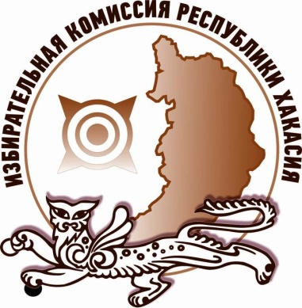
В Хакасии завершился второй этап интеллектуального марафона

Избирательная комиссия Республики Хакасия подвела итоги второго этапа интеллектуального марафона «Эрудированный избиратель – 2018», который проходил с 20 по 24 августа 2018 года на радио.
В течение недели жители республики отвечали на вопросы, касающиеся избирательного права и избирательного процесса в эфире передачи «Бодрое утро» на «Радио России» и выигрывали призы.
Третий этап марафона проходит на телевидении в эфире утренней передачи «Утро Хакасии» телеканала РТС с 27 по 31 августа 2018 года. Для участия в конкурсе телезрителям необходимо дозвониться по телефону, который будет объявлен в эфире, и правильно ответить на вопрос ведущего.
Напомним, интеллектуальный марафон «Эрудированный избиратель» проводится Избирательной комиссией Республики Хакасия с целью повышения электоральной грамотности жителей республики в ходе подготовки и проведения выборов, назначенных на единый день голосования 9 сентября 2018 года.

Отдел общественных связей и информации ИК РХ
23-94-37

